Όλοι οι μαθητές:
να γνωρίζουν ότι λοιμώξεις μπορούν να μεταδοθούν εύκολα μέσω της σεξουαλικής επαφής
να κατανοήσουν τι μέτρα πρέπει να λαμβάνουν για να προστατευτούν από ΣΜΝ
ΔΙΔΑΚΤΙΚΟΙ

ΣΥΝΔΕΣΗ ΜΕ

ΣΤΟΧΟΙ

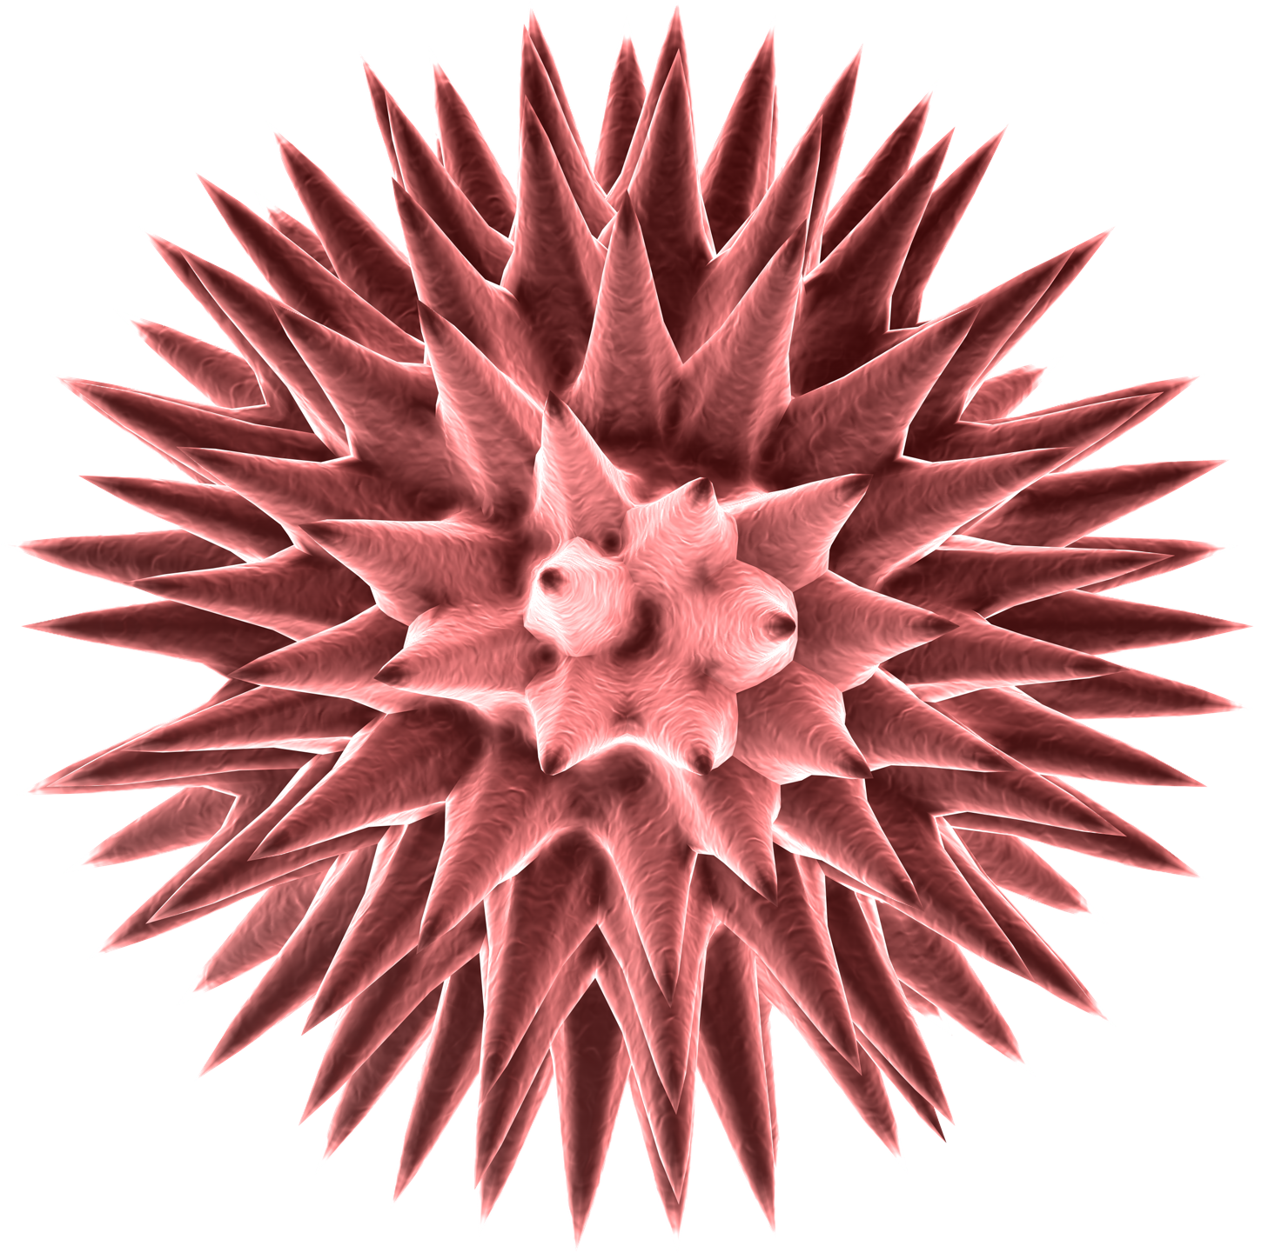
ΤΑΞΗ:
Α’ Γυμνασίου
Β΄ Γυμνασίου
Γ’ Γυμνασίου
ΜΑΘΗΜΑ:
Αγωγή Υγείας και Φυσικές Επιστήμες (π.χ. Βιολογία-Φυσική-Χημεία-Οικιακή Οικονομία-Φυσική Αγωγή, κ.α.)
Εκτιμώμενος χρόνος διδασκαλίας
50 λεπτά

Ιός του ΄Ερπητα
(Herpes virus)
ΑΝΑΛΥΤΙΚΟ ΠΡΟΓΡΑΜΜΑ

Αυτή η ενότητα στοχεύει να διδάξει τους μαθητές με ποιο τρόπο η σεξουαλική δραστηριότητα μπορεί να οδηγήσει στην μετάδοση μικροοργανισμών και ασθενειών.
Η ενότητα 2.3, Σεξουαλικώς Μεταδιδόμενα Νοσήματα (ΣΜΝ), διδάσκει στους μαθητές πόσο εύκολα δυνητικά παθογόνοι μικροοργανισμοί μπορούν να μεταδοθούν στους ανθρώπους που αγαπάμε χωρίς να το ξέρει κανείς μας. Οι μαθητές διεξάγουν χημικά πειράματα, για να δουν πόσοι άνθρωποι μπορούν να μολυνθούν, εν αγνοία τους, από τη σεξουαλική επαφή χωρίς προφυλάξεις, και πώς μπορούμε να το αποφύγουμε αυτό.
Μια σειρά από σκίτσα αποτελούν τη βάση της επιπλέον δραστηριότητας. Κάθε σκηνή της σειράς των σκίτσων δείχνει τους δύο κύριους χαρακτήρες, την Αιμιλία και τον Χάρη, να παίρνουν κάποιες καλές και κακές αποφάσεις. Οι μαθητές μετά συζητούν πόσο σωστές είναι αυτές οι αποφάσεις και πόσο γνώριμες τους είναι.
.

2.3 Μετάδοση Λοιμώξεων
Σεξουαλικώς Μεταδιδόμενα Νοσήματα (ΣΜΝ)

Τα ΣΜΝ (Σεξουαλικώς Μεταδιδόμενα Νοσήματα) είναι λοιμώξεις που «προσλαμβάνουμε» μέσω στενής σεξουαλικής επαφής με κάποιον ήδη μολυσμένο. Κάποια ΣΜΝ μπορούν να αντιμετωπιστούν και να θεραπευτούν με αντιβιοτικά φάρμακα ενώ άλλα δεν μπορούν. Πολλά μη θεραπεύσιμα ΣΜΝ μπορούν να αντιμετωπιστούν ώστε να γίνει πιο εύκολη η ζωή κάποιου που πάσχει από αυτά. Υπάρχουν πάνω από 25 διαφορετικά ΣΜΝ.

Τα βακτηριακά ΣΜΝ οφείλονται σε βακτήρια, που μεταδίδονται μέσω κολπικής, στοματικής ή πρωκτικής σεξουαλικής επαφής με ένα μολυσμένο άτομο. Αυτές οι ασθένειες περιλαμβάνουν τα χλαμύδια, τη γονόρροια και τη σύφιλη και γενικά θεραπεύονται με αντιβιοτική θεραπεία.

Οι ιογενείς λοιμώξεις μπορούν να μεταδοθούν μέσω των ίδιων οδών με τις βακτηριακές λοιμώξεις, αλλά μπορούν επίσης να μεταδοθούν με την άμεση επαφή με μολυσμένο δέρμα ή σωματικά υγρά, όπως το αίμα, το σπέρμα ή το σάλιο ενός μολυσμένου ατόμου, που μπαίνουν στην κυκλοφορία του αίματος ενός μη μολυσμένου ατόμου. Οι ιογενείς λοιμώξεις περιλαμβάνουν τα θηλώματα των γεννητικών οργάνων, την ηπατίτιδα Β, τον έρπητα και τον ΗΙV, που αν και αντιμετωπίζονται, ΔΕΝ θεραπεύονται.

Παρόλο που τα περισσότερα ΣΜΝ μεταδίδονται γενικά με τη σεξουαλική επαφή, μερικά ΣΜΝ μπορούν να μεταδοθούν με την χρήση της ίδιας βελόνας ή σύριγγας, με δερματική επαφή (με τον ίδιο τρόπο που τα μικρόβια μεταδίδονται με τη χειραψία), ή μεταδίδονται από τη μητέρα στο αγέννητο παιδί κατά τη διάρκεια της εγκυμοσύνης και του τοκετού. Ο ΗΙV μπορεί να μεταδοθεί επίσης μέσω του μητρικού γάλακτος.

Λεπτομέρειες για τα πιο συχνά μεταδιδόμενα νοσήματα είναι διαθέσιμες στην παρουσίαση Power Point στην ιστοσελίδα του e-bug. Είναι σημαντικό επίσης να σημειωθεί ότι κάποιος μπορεί να έχει προσβληθεί από ένα ΣΜΝ αλλά να ΜΗΝ έχει εμφανή συμπτώματα και να μην γνωρίζει ότι έχει μολυνθεί.
Οποιοσδήποτε μπορεί να «κολλήσει» ΣΜΝ. Είναι άσχετο με το πόσο «καθαρός» είναι κάποιος ή πώς ντύνεται και ενεργεί. Τα περισσότερα άτομα που αποκτούν ΣΜΝ δεν γνωρίζουν ότι ο σεξουαλικός τους σύντροφος είναι μολυσμένος.
Γενικές Γνώσεις

Λέξεις Κλειδιά

AIDS/HIV
Θηλώματα γεννητικών οργάνων
Γονόρροια
Έρπης
Ηπατίτιδα B
Μετάδοση
Πρωκτική σεξουαλική επαφή
Στοματική σεξουαλική επαφή
ΣΜΝ
Σύφιλη
Χλαμύδια

Υλικά που
απαιτούνται

Ανά μαθητή
3 καθαροί δοκιμαστικοί σωλήνες
Φωτοτυπία του ΥΜ 1
Φωτοτυπία του ΥΜ 2
Ανά τάξη
Βάση δοκιμαστικών σωλήνων
Iώδιο
Γάλα
Διάλυμα αμύλου
‘Αμυλο
Γάντια

ΥΕ 1
ΣΜΝ

1α.Γεμίστε ένα σχολικό σετ δοκιμαστικών σωλήνων μέχρι τη μέση με γάλα.
1β. Αντικαταστήστε ένα δοκιμαστικό σωλήνα με διάλυμα αμύλου
2α. Γεμίστε ένα δεύτερο σχολικό σετ δοκιμαστικών σωλήνων με γάλα μέχρι τη μέση.
2β.Αντικαταστήστε ένα δοκιμαστικό σωλήνα με διάλυμα αμύλου
3α.Γεμίστε 6 δοκιμαστικούς σωλήνες με γάλα.
3β. Αντικαταστήστε έναν από τους δοκιμαστικούς σωλήνες με διάλυμα αμύλου
3γ.Προσθέστε πώμα από βαμβάκι σε 3 από τους δοκιμαστικούς σωλήνες.
4. Φωτοτυπήστε το ΦΕ 1 για κάθε μαθητή.

Προετοιμασία

Υγεία και
Ασφάλεια

Βεβαιωθείτε ότι τα υλικά δεν ενοχλούν τα μάτια και ότι οι μαθητές πλένουν τα χέρια τους, καλά.

Διαθέσιμες πηγές
Στο Διαδίκτυο
Μαγνητοσκοπημένη επίδειξη της δραστηριότητας (ταινία)
PowerPoint παρουσίαση για βοήθεια στη διδασκαλία του θέματος
Τα ΥΜ 1 και ΥΜ 2 σε PowerPoint
2.3 Μετάδοση Λοιμώξεων
Σεξουαλικώς Μεταδιδόμενα Νοσήματα
(ΣΜΝ)

Ξεκινήστε το μάθημα εξηγώντας στους μαθητές ότι υπάρχουν πολλοί τρόποι με τους οποίους μπορούν οι μικροοργανισμοί να μεταδοθούν στους ανθρώπους. Ζητήστε τους να σας αναφέρουν μερικούς – άγγιγμα, φτάρνισμα, μέσω των ζώων, μέσω μολυσμένου φαγητού και νερού. Τονίστε στους μαθητές ότι μια άλλη σημαντική οδός μετάδοσης είναι μέσω της ανταλλαγής σωματικών υγρών π.χ. με τη σεξουαλική επαφή χωρίς προφυλάξεις.
Για να αποφύγετε τα αμήχανα γέλια και τη ντροπή, ρωτήστε τους αν έχουν ακούσει ποτέ για σεξουαλικώς μεταδιδόμενα νοσήματα (ΣΜΝ) και αν ξέρουν τι τα προκαλεί. Χρησιμοποιείστε την PowerPoint δραστηριότητα που βρίσκεται στο www.e-bug.eu, για βοήθεια.
Εξηγήστε ότι τα ΣΜΝ μεταδίδονται γενικά από ένα άτομο σε ένα άλλο, μέσω της σεξουαλικής επαφής χωρίς προφυλάξεις, π.χ. αν δεν χρησιμοποιείται προφυλακτικό, αν και μερικές φορές η μετάδοση μπορεί να γίνει μέσω μολυσμένης σύριγγας, μέσω του δέρματος ή από τη μητέρα στο αγέννητο παιδί και μέσα από το μητρικό γάλα. Αυτό συμβαίνει επειδή μερικά ΣΜΝ βρίσκονται στο αίμα και η μετάδοση αυτού του σωματικού υγρού μπορεί επίσης να μεταδώσει το νόσημα.
ΔΩΣΤΕ ΙΔΙΑΙΤΕΡΗ ΕΜΦΑΣΗ στο ότι μορφές αντισύλληψης που επιτρέπουν την επαφή των σωματικών υγρών, όπως για παράδειγμα το αντισυλληπτικό χάπι, ΔΕΝ προστατεύουν από τα ΣΜΝ.

Εισαγωγή

ΥΕ 2
ΣΜΝ

Αυτή η δραστηριότητα είναι καλύτερο να διεξαχθεί ως εργασία στην τάξη.
Μέρος Α
Εξηγήστε στους μαθητές ότι θα προσομοιάσουν τη σεξουαλική επαφή, ανταλλάσσοντας υγρά μεταξύ δοκιμαστικών σωλήνων. Μοιράστε τους δοκιμαστικούς σωλήνες στην τάξη, έτσι ώστε ο κάθε μαθητής να έχει ένα δοκιμαστικό σωλήνα γεμάτο υγρό. ΜΗΝ επιτρέψετε στους μαθητές να γνωρίζουν ότι ένας από τους δοκιμαστικούς σωλήνες περιέχει διάλυμα αμύλου, αν και ο καθηγητής πρέπει να ξέρει ποιος έχει το συγκεκριμένο δοκιμαστικό σωλήνα. ΣΗΜΕΙΩΣΗ Ίσως να είναι σημαντικό να επιλεχθεί κάποιος μαθητής που δεν θα τον «κοροϊδέψουν» οι υπόλοιποι, όταν γίνει γνωστό ότι ήταν ο «φορέας».
Πείτε σε κάθε μαθητή ότι πρέπει να ανταλλάξει υγρό με 5 άλλους μαθητές (για τάξη μικρότερη των 25 ατόμων ο αριθμός μειώνεται σε 3-4 ανταλλαγές). Τονίστε στους μαθητές ότι πρέπει να θυμούνται με ποιους και πότε αντάλλαξαν υγρά και πρέπει αυτό να το σημειώσουν αργότερα στο ΦΕ 1. Προτείνετε στους μαθητές να ανταλλάξουν εκτός της συνηθισμένης ομάδας των φίλων τους και ενθαρρύνετε την ανάμειξη μεταξύ αγοριών και κοριτσιών.
Στο τέλος, εφοδιάστε κάθε μαθητή με μια φωτοτυπία του ΦΕ 1. Πείτε στην τάξη ότι ένας από αυτούς είχε δοκιμαστικό σωλήνα που περιείχε προσομοίωση ενός ΣΜΝ. Ο καθηγητής πρέπει να ρίξει μια σταγόνα ιώδιο σε κάθε δοκιμαστικό σωλήνα. Αν το υγρό γίνει μαύρο και όχι καφέ, το άτομο έχει μολυνθεί. Μπορεί η τάξη να βρει ποιο ήταν το αρχικά μολυσμένο άτομο;

2.3 Μετάδοση Λοιμώξεων
Σεξουαλικώς Μεταδιδόμενα Νοσήματα (ΣΜΝ)

Κύρια δραστηριότητα

Μέρος B
Επαναλάβετε τη δραστηριότητα μειώνοντας τις φορές που οι μαθητές ανταλλάσσουν υγρά (έχουν σεξουαλική επαφή) σε 1-2. Παρατηρεί η τάξη τη δραστική μείωση στον αριθμό των μολυσμένων ατόμων;
Μέρος Γ
Διαλέξτε 6 άτομα από την τάξη για να κάνετε μια επίδειξη. Αυτή τη φορά δείξτε στην τάξη ποιος μαθητής έχει το «μολυσμένο» δοκιμαστικό σωλήνα. Δώστε στους άλλους 5 μαθητές τους δοκιμαστικούς σωλήνες που απομένουν. Τοποθετείστε πώματα από βαμβάκι σε τρεις από τους σωλήνες, εξηγώντας ότι αυτοί οι σωλήνες αντιπροσωπεύουν προφυλακτικά
Ζητήστε από τους «μολυσμένους» μαθητές να έχουν μια «σεξουαλική επαφή» με τον καθένα από τους άλλους πέντε μαθητές με τη σειρά. ΣΗΜΕΙΩΣΗ Μην ανταλλάξετε υγρά αυτή τη φορά, απλά αφήστε τους «μολυσμένους» μαθητές να μεταφέρουν λίγο από το υγρό τους στους άλλους δοκιμαστικούς σωλήνες χρησιμοποιώντας ένα σταγονόμετρο και ο μαθητής που το δέχεται να ανακατέψει το δείγμα καλά.
Ελέγξτε καθένα από τα δείγματα των μαθητών για ΣΜΝ χρησιμοποιώντας ιώδιο.
Υπενθυμίστε ότι κατά τη διάρκεια των σεξουαλικών επαφών οι μαθητές που πήραν προφυλάξεις στο σεξ χρησιμοποιώντας προφυλακτικό δεν μολύνθηκαν.

ΥΕ 3
ΣΜΝ

Ελέγξτε την κατανόηση, θέτοντας στους μαθητές τις ακόλουθες ερωτήσεις:

Τι είναι τα ΣΜΝ;
Τα Σεξουαλικώς Μεταδιδόμενα Νοσήματα (ΣΜΝ) είναι λοιμώξεις που μεταφέρονται από ένα άτομο σε ένα άλλο (δηλαδή μεταδίδονται) κυρίως μέσω της σεξουαλικής επαφής. Υπάρχουν τουλάχιστον 25 διαφορετικά σεξουαλικώς μεταδιδόμενα νοσήματα (ΣΜΝ) με μια ευρεία ποικιλία διαφορετικών συμπτωμάτων. Αυτά τα νοσήματα μεταδίδονται μέσω κολπικής, πρωκτικής και στοματικής σεξουαλικής επαφής.

Ποιοι μπορούν να κολλήσουν ΣΜΝ;
Οποιοσδήποτε έχει σεξουαλική επαφή, χωρίς προφυλάξεις, με κάποιον που έχει ένα ΣΜΝ μπορεί να κολλήσει ένα ΣΜΝ. Τα ΣΜΝ ΔΕΝ αφορούν αποκλειστικά άτομα που μπορούν να θεωρηθούν «εύκολα», πόρνες, ομοφυλόφιλους ή ναρκομανείς. Χρειάζεται μόνο μια σεξουαλική επαφή με ένα μολυσμένο άτομο για να κολλήσεις το νόσημα.

2.3 Μετάδοση Λοιμώξεων
Σεξουαλικώς Μεταδιδόμενα Νοσήματα (ΣΜΝ)

Ελέγξτε την κατανόηση, θέτοντας στους μαθητές τις ακόλουθες ερωτήσεις:

Πώς μπορούμε να μειώσουμε τον κίνδυνο μετάδοσης ενός ΣΜΝ;
Υπάρχουν διάφοροι τρόποι πρόληψης της μετάδοσης ενός ΣΜΝ:
Αποχή: Ο μόνος σίγουρος τρόπος να αποφύγουμε τη μετάδοση ενός ΣΜΝ είναι να μην έχουμε κολπική, πρωκτική ή στοματική σεξουαλική επαφή.
Χρήση προφυλακτικού: Το προφυλακτικό είναι το προτεινόμενο προστατευτικό μέτρο. Παρόλα αυτά τα προφυλακτικά προστατεύουν μονάχα το δέρμα που καλύπτουν, επομένως ανοικτές πληγές ή εξανθήματα στην γεννητική περιοχή, που δεν καλύπτονται από το προφυλακτικό, μπορούν να επιτρέψουν τη μετάδοση ενός ΣΜΝ στον ερωτικό σύντροφο.
Μίλα με τον σύντροφό σου: Μίλα με τον σύντροφό σου για πρακτικές ασφαλέστερης σεξουαλικής επαφής, για παράδειγμα τη χρήση προφυλακτικού. Αν έχεις ένα καινούργιο σύντροφο συζήτησε την περίπτωση να εξεταστείτε και οι δυο για ΣΜΝ πριν ξεκινήσετε την κοινή σεξουαλική σας ζωή.
Κάνε εξετάσεις και συχνούς διαγνωστικούς ελέγχους: Όταν είσαι σεξουαλικά ενεργός, ακόμα και αν δεν έχεις συμπτώματα, είναι σημαντικό να κάνεις συχνά εξετάσεις και διαγνωστικούς ελέγχους, για να βεβαιωθείς ότι δεν έχεις καμία μόλυνση.
Άλλες μέθοδοι αντισύλληψης, εκτός του προφυλακτικού, προστατεύουν από ΣΜΝ;
ΟΧΙ. Τα μέτρα αντισύλληψης προστατεύουν μονάχα από εγκυμοσύνη, ΔΕΝ προστατεύουν από τη μετάδοση ενός ΣΜΝ..
Ποια είναι τα συμπτώματα ενός ΣΜΝ;
Τα συμπτώματα των σεξουαλικώς μεταδιδόμενων νοσημάτων ποικίλλουν, αλλά τα πιο συχνά είναι πόνος, μη συνηθισμένο πρήξιμο ή πληγές, φαγούρα, πόνος κατά την ούρηση και/ή ασυνήθιστες εκκρίσεις από τα γεννητικά όργανα.
χουν συμπτώματα όλοι όσοι κολλάνε ένα ΣΜΝ;
ΟΧΙ, τα ΣΜΝ είναι ένα συχνό πρόβλημα επειδή πολλά άτομα είναι φορείς του νοσήματος χωρίς να το γνωρίζουν. Σε μερικές περιπτώσεις, γυναίκες δεν καταλαβαίνουν ότι υπήρξαν φορείς παρά μόνο αφού εκδηλώσουν προβλήματα στειρότητας στη μετέπειτα ζωή τους.
Που μπορώ να απευθυνθώ για περισσότερες συμβουλές και έλεγχο;
Επικοινώνησε με τον οικογενειακό γιατρό σου ή τον υπεύθυνο καθηγητή αγωγής υγείας στο σχολείο σου.
Όλη η τάξη

Ζητήστε από τους μαθητές είτε να:
Α. Φτιάξουν αφίσες ενημερώνοντας το κοινό για τα ΣΜΝ.
Β. Δώστε στους μαθητές μια φωτοτυπία των ΥΜ 1 και ΥΜ 2 και ζητήστε τους να σχολιάσουν τα όσα λέγονται σε κάθε εικόνα. Αυτό μπορεί να ολοκληρωθεί ως ατομική ή ομαδική εργασία ή συζήτηση στην τάξη.
ΥΕ 4
ΣΜΝ
Επιπλέον δραστηριότητα

2.3 Μετάδοση Λοιμώξεων
Σεξουαλικώς Μεταδιδόμενα Νοσήματα (ΣΜΝ)



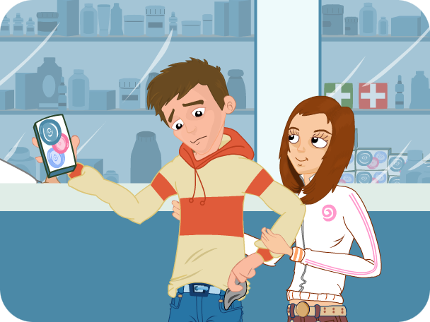



ΥΕ 5
ΣΜΝ
Αν ο Χάρης είχε σεξουαλική επαφή, χωρίς προφυλάξεις, με άλλο άτομο, υπάρχει πιθανότητα να έχει κολλήσει ένα σεξουαλικώς μεταδιδόμενο νόσημα. Πολλά ΣΜΝ δεν εμφανίζουν φανερά συμπτώματα και έτσι ο Χάρης δεν μπορεί να ξέρει αν έχει μολυνθεί από ΣΜΝ ή όχι. Μπορεί να αγαπάει την Αιμιλία αλλά μόνο μέσω συχνών εξετάσεων και επαφής με προφυλάξεις, μπορεί να είναι σίγουρος ότι δεν θα την κολλήσει κάποια μόλυνση.

Η Αιμιλία παίρνει μια πολύ κακή απόφαση. Η χρήση προφυλακτικού βοηθά όχι μόνο στη μείωση του κινδύνου εγκυμοσύνης, αλλά και στη μείωση του κινδύνου μετάδοσης ενός ΣΜΝ. Πολλές εγκυμοσύνες και ΣΜΝ έχουν προκύψει σε άτομα που σκέφτηκαν «Δεν πειράζει, μόνο αυτή τη φορά»
Σε αυτή την εικόνα η Αιμιλία και ο Χάρης φέρονται πολύ υπεύθυνα, χρησιμοποιώντας το αντισυλληπτικό χάπι για να προλάβουν μια ανεπιθύμητη εγκυμοσύνη. Πρέπει όμως να θυμόμαστε ότι το χάπι και τα εμφυτεύματα είναι μόνο μέθοδος αντισύλληψης και δεν προστατεύουν από τη μετάδοση ενός ΣΜΝ.

Πολλά άτομα, ασχέτως ηλικίας, αισθάνονται ντροπή όταν πάνε σε γιατρό ή σε ουρολογική κλινική. Είναι σημαντικό να τονίσουμε ότι οι μαθητές δεν έχουν ΤΙΠΟΤΑ για το οποίο να ντρέπονται. Το να κολλήσεις ένα ΣΜΝ και να μην το θεραπεύσεις, ή το να μεταδώσεις ένα ΣΜΝ σε κάποιον για τον οποίο νοιάζεσαι, μπορεί να είναι μεγαλύτερη ντροπή και να έχει πιο επώδυνα αποτελέσματα.
Αυτός είναι ένας συχνός μύθος ανάμεσα στους εφήβους και σε πολλούς ενηλίκους. Οποιοσδήποτε μπορεί να κολλήσει ένα ΣΜΝ, οποιαδήποτε στιγμή, από κάποιον ήδη μολυσμένο, αν δεν ληφθούν οι κατάλληλες προφυλάξεις.

Είναι σημαντικό να τονιστεί στους μαθητές, ότι τα ΣΜΝ είναι ένα πρόβλημα, που παίρνει όλο και μεγαλύτερες διαστάσεις. Δυστυχώς, τα χλαμύδια είναι ένα από τα πιο συχνά ΣΜΝ ανάμεσα στα νέα άτομα, σήμερα. Αυτό συμβαίνει επειδή πολλά άτομα, μολυσμένα από χλαμύδια, δεν εμφανίζουν συμπτώματα, μέχρι αργότερα στη ζωή τους, οπότε μπορεί να εμφανιστεί στειρότητα.


Σεξουαλικώς
Μεταδιδόμενα
Νοσήματα

ΥΜ 1
ΣΜΝ


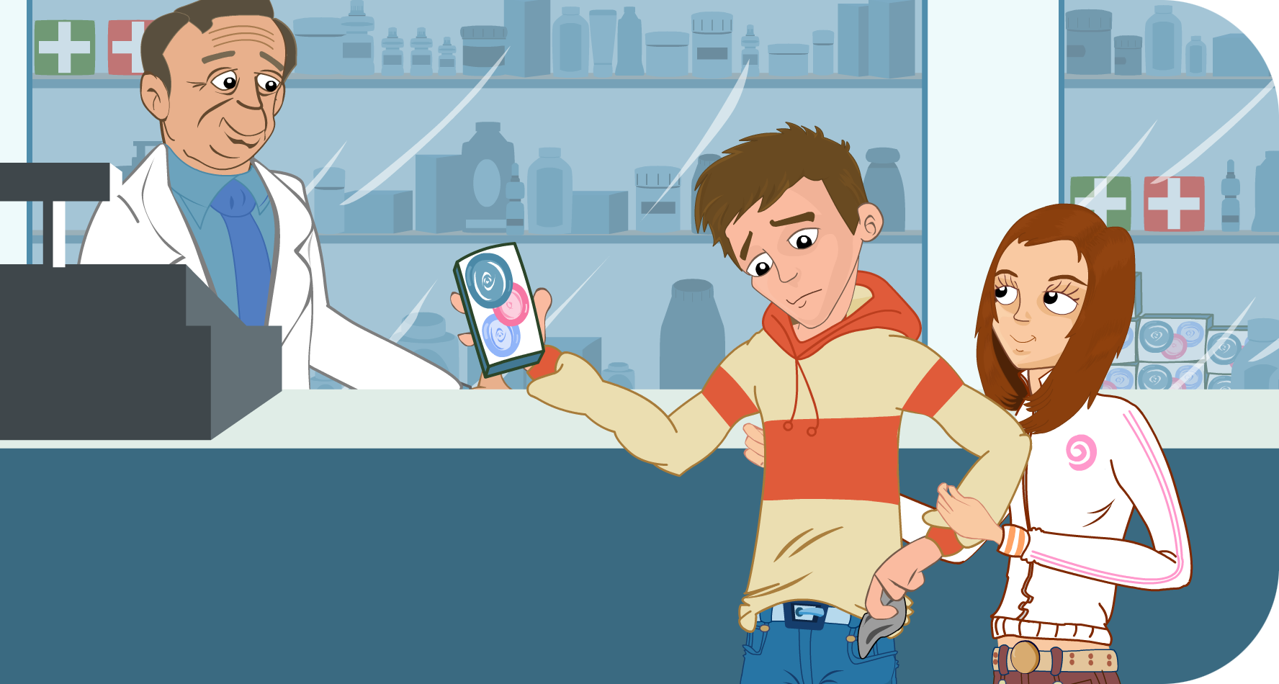
Σ’ αγαπώ. Δεν θα σου μετέδιδα ασθένεια, ποτέ.
Απλά για αυτή τη μια φορά, δεν πειράζει τόσο, μην ανησυχείς.

Χρησιμοποιούμε ήδη αντισυλληπτικά

Εξέτασε καθένα από τα σενάρια. Ποια είναι η γνώμη σου για τις συζητήσεις που γίνονται;

Η Αιμιλία και ο Χάρης συζητούν για πιθανή σεξουαλική επαφή, ο Χάρης είχε και άλλες συντρόφους στο παρελθόν και η Αιμιλία ανησυχεί λίγο για την πιθανότητα να κολλήσει ένα ΣΜΝ.
Ο Χάρης και η Αιμιλία ανησυχούν γιατί δεν έχουν προφυλακτικό.
Χρειάζεται η Αιμιλία και ο Χάρης να αγοράσουν προφυλακτικά;

Σεξουαλικώς
Μεταδιδόμενα
Νοσήματα

ΥΜ 2
ΣΜΝ




Νομίζω ότι μπορούμε να αρχίσουμε να κοιμόμαστε μαζί, αλλά θα ήθελα να κάνεις κάποιες εξετάσεις πρώτα

Άκουσα ότι δεν κολλάς με την πρώτη φορά

Χλαμύδια! Μας πρήζουν με αυτά, για να μας εμποδίσουν να το διασκεδάσουμε

Εξέτασε κάθε σενάριο. Ποια η γνώμη σου για τις συζητήσεις που γίνονται;

Ο Χάρης αισθάνεται απίστευτα ντροπιασμένος που επισκέπτεται την ουρολογική κλινική με την Αιμιλία.

Η Αιμιλία και η Ιουλία συζητούν πώς είναι άραγε η «πρώτη φορά», και ανησυχούν για τον έρπη.

Ο Χάρης και ο Αντρέας μιλάνε για το μάθημα σεξουαλικής υγείας και συζητούν για τα χλαμύδια.

Μέρος A
Γράψε τα άτομα με τα οποία είχες «σεξουαλική επαφή», καθώς και αν είχαν ή όχι ΣΜΝ:

Σεξουαλική επαφήΌνομα του ατόμουΉταν μολυσμένο;12345
Πόσα άτομα στην τάξη μολύνθηκαν; _____________________________

Εσύ μολύνθηκες; _________________________________________________

Ποιος ήταν ο φορέας του νοσήματος; ____________________________________________

Μέρος B
Γράψε τα άτομα με τα οποία είχες «σεξουαλική επαφή», καθώς και αν είχαν ή όχι ΣΜΝ:

Σεξουαλική επαφήΌνομα του ατόμουΉταν μολυσμένο;12
Πόσα άτομα στην τάξη μολύνθηκαν; _____________________________

Εσύ μολύνθηκες; _________________________________________________

Γιατί υπήρχε μείωση στον αριθμό των ατόμων που κόλλησαν το νόσημα αυτή τη φορά;
_________________________________________________________________________

Ποιος ήταν ο φορέας του νοσήματος; ____________________________________________
Μέρος Γ – Αποτελέσματα
ΆτομοΧρώμα πρινΧρώμα μετάΛόγος αλλαγής χρώματοςΘετικό δείγμαΑρνητικό δείγμα12345
Τι αντιπροσωπεύουν τα θετικά και αρνητικά δείγματα;
Θετικό: ____________________________ Αρνητικό: ____________________________

Μπορείς να σκεφτείς κάποιο λόγο για τον οποίο κάποια από τα άτομα δεν μολύνθηκαν, αν και είχαν σεξουαλική επαφή με φορέα του ΣΜΝ;
2
3
4

________________________________________________________________________

ΦΕ 1
ΣΜΝ
Σεξουαλικώς
Μεταδιδόμενα
Νοσήματα

